Zał. Nr 8
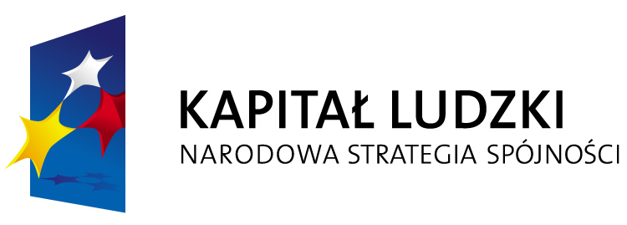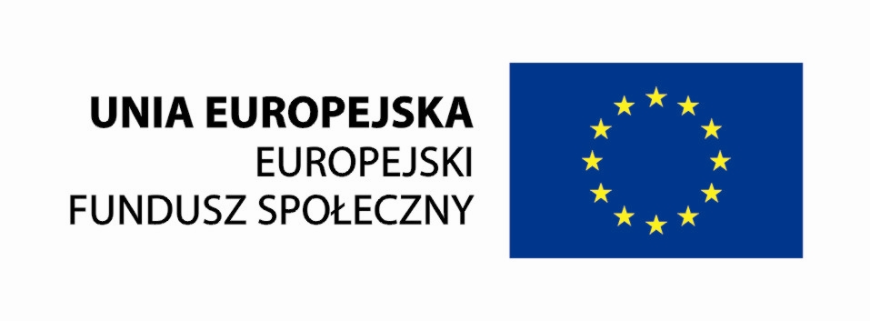

Projekt „CZAS NA ZMIANY” współfinansowany przez Unię Europejską w ramach Europejskiego Funduszu Społecznego

CZŁOWIEK – NAJLEPSZA INWESTYCJA

CERTYFIKAT
ukończenia szkolenia

………………………………………………………………………….
(nazwa szkolenia)

dla

Pana (i) …………………………………………………………………

Szkolenie zostało przeprowadzone przez ………………………………………………………………..
(nazwa firmy przeprowadzającej szkolenie)
w dniach ………………………......

na zlecenie Powiatowego Urzędu Pracy w Otwocku w ramach projektu „CZAS NA ZMIANY”
Priorytet VI Rynek Pracy otwarty dla wszystkich
Działanie 6.1 Poprawa dostępu do zatrudnienia oraz wspieranie aktywizacji zawodowej w regionie
Poddziałanie 6.1.3 Poprawa zdolności do zatrudnienia oraz podnoszenie poziomu aktywności zawodowej osób bezrobotnych Programu Operacyjnego Kapitał Ludzki.

……………………………… ………………….…..
(miejscowość, data) Dyrektor (kierownik) instytucji
organizującej szkolenie)

Szkolenie współfinansowane ze środków Unii Europejskiej
w ramach Europejskiego Funduszu Społecznego

